附录1

**办事流程示意图**

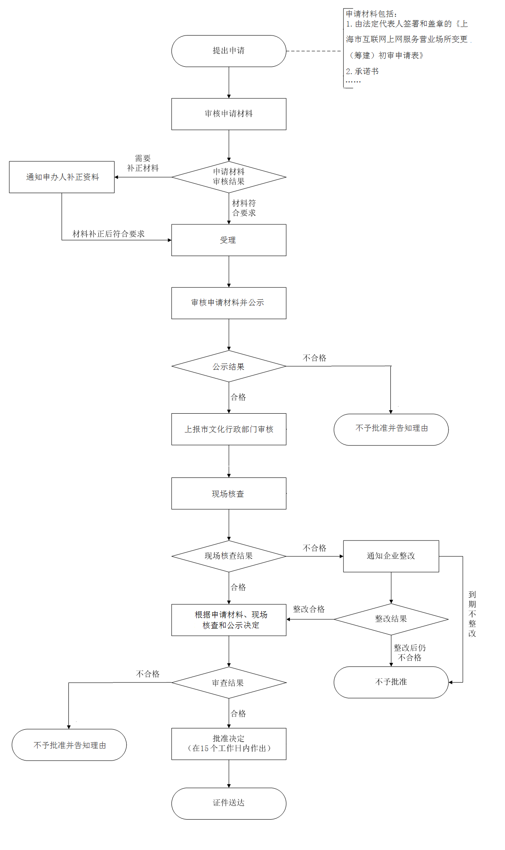

附录2

**互联网上网服务营业场所筹建初审申请表**

|  |  |  |  |  |  |  |  |  |  |  |  |  |  |  |  |  |  |  |  |  |  |  |  |  |  |  |  |  |
| --- | --- | --- | --- | --- | --- | --- | --- | --- | --- | --- | --- | --- | --- | --- | --- | --- | --- | --- | --- | --- | --- | --- | --- | --- | --- | --- | --- | --- |
| 申请单位名称 |  | | | | | | | | | | 地　　址 | | | | |  | | | | | | | | | | | | |
| 法定代表人 |  | | | | | 联系电话 | | | | |  | | | | | 手机号码 | | | | | |  | | | | | | |
| 主要负责人 |  | | | | | | 联系电话 | | | | |  | | | | | | | 手机号码 | | | | |  | | | | |
| 法定代表人身份证号码 |  |  | |  |  | | |  |  |  | | |  |  |  | | |  | |  |  | |  | |  |  |  |  |
| 承　　　诺  我（单位）知晓申请该项许可应当具备的条件以及提交虚假材料应当承担的法律责任，以上提交的申请材料内容真实。  　　　　　　　　　　　　　　　　申请人签名（盖章）：  　　　　　　年 月 日 | | | | | | | | | | | | | | | | | | | | | | | | | | | | |
| 县级文化主管部门意见:  该场地符合下列初步条件：  网吧经营场地是完整一间；层高（　）米；不在居民住宅区内；所处建筑物第（　）层；周围200米内没有中、小学校。  （盖 章）  签 名：  年 月 日 | | | 县级文化主管部门意见:  该场地符合下列初步条件：网吧经营场地是完整一间；层高（　）米；不在居民住宅区内；所处建筑物第（　）层；周围200米内没有中、小学校。  （盖 章）  签 名：  年 月 日 | | | | | | | | | | | | | | 上级文化主管部门意见：  （盖 章）  签 名：  年 月 日 | | | | | | | | | | | |

附录3

**互联网上网服务营业场所变更初审申请表**

|  |  |  |  |  |  |  |  |  |  |  |  |  |  |  |  |  |  |  |  |  |  |  |  |  |  |  |  |  |
| --- | --- | --- | --- | --- | --- | --- | --- | --- | --- | --- | --- | --- | --- | --- | --- | --- | --- | --- | --- | --- | --- | --- | --- | --- | --- | --- | --- | --- |
| 申请单位名称 |  | | | | | | | | | | 地　　址 | | | | |  | | | | | | | | | | | | |
| 法定代表人 |  | | | | | 联系电话 | | | | |  | | | | | 手机号码 | | | | | |  | | | | | | |
| 申请变更项目 | □单位名称　　□经营地址　　□　法定代表人或负责人 | | | | | | | | | | | | | | | | | | | | | | | | | | | |
| 新单位名称 |  | | | | | | | | | | | | | | | | | | | | | | | | | | | |
| 新经营地址 |  | | | | | | | | | | | | | | | | | | | | | | | | | | | |
| 新法定代表人或负责人 |  | | | | | | 联系电话 | | | | |  | | | | | | | 手机号码 | | | | |  | | | | |
| 身份证号码 |  |  | |  |  | | |  |  |  | | |  |  |  | | |  | |  |  | |  | |  |  |  |  |
| 承　　　诺  我（单位）知晓申请该项许可应当具备的条件以及提交虚假材料应当承担的法律责任，以上提交的申请材料内容真实。  　　　　　　　　　　　　　　　　申请人签名（盖章）：  　　　　　　年 月 日 | | | | | | | | | | | | | | | | | | | | | | | | | | | | |
| 县级文化主管部门意见:  该场地符合下列初步条件：  网吧经营场地是完整一间；层高（　）米；不在居民住宅区内；所处建筑物第（　）层；周围200米内没有中、小学校。  （盖 章）  签 名：  年 月 日 | | | 县级文化主管部门意见:  该场地符合下列初步条件：网吧经营场地是完整一间；层高（　）米；不在居民住宅区内；所处建筑物第（　）层；周围200米内没有中、小学校。  （盖 章）  签 名：  年 月 日 | | | | | | | | | | | | | | 上级文化主管部门意见：  （盖 章）  签 名：  年 月 日 | | | | | | | | | | | |

附录4

**承　诺　书**

————————————：

我单位拟在______省______市______区(县)____________设立互联网上网服务营业场所。

我单位已知晓《互联网上网服务营业场所管理条例》第九条：“中学、小学校园周围200米范围内和居民住宅楼（院）内不得设立互联网上网服务营业场所”和相关规定，承诺该经营场所周围200米范围内没有中、小学校、不在居民住宅楼（院）内，______（其他需要承诺的事项）。如果营业场所存在不符合以上承诺内容的情况，我单位愿意自行承担由此造成的一切法律责任和经济损失。

　　　　　　　　　　　　　　单位名称（加盖法人公章）

　　　　　　　　　　　　　　　　年　　月　　日

附录5

**互联网上网服务营业场所计算机经营管理系统使用情况自查表**

____（地区）《网络文化经营许可证》编号：

|  |  |  |  |  |  |  |  |  |  |  |  |  |  |
| --- | --- | --- | --- | --- | --- | --- | --- | --- | --- | --- | --- | --- | --- |
| 填报单位（盖章） | | |  | | | | | 单位地址 | | |  | | |
| 法定代表人或负责人 | | | | |  | | | 联系电话、手机号码 | | | | |  |
| E_mail地址 | | | | |  | | | | | | | | |
| 核定面积 | |  | | 核定台数 | | |  | | 固定IP地址 | | |  | |
| 1 | 营业场所内设置服务器台数及用途： | | | | | | | | | | | | |
| 2 | 计费系统版本： | | | | | | | | | | | | |
| 3 | 交换机、集线器等网络设备台数： | | | | | | | | | | | | |
| 4 | 营业场所内客户端实际台数： | | | | | | | | | | | | |
| 5 | 文化服务器日常是否在线  是□ 　 否□ | | | | | 场所内全部客户端是否安装文化管理部门专用软件  是□ 否□ | | | | 计费系统和管理系统的数据传送接口是否配置：  是□ 否□ | | | |
| 如实际台数少于或大于核定台数，请说明原因： | | | | | | | | | | | | | |